INDICAÇÃO Nº. 1920 /11

“Restaurar calçada em área pública, defronte a Escola Estadual Neuza Maria Nazatto de Carvalho, na Rua do Ouro, n° 1174, no bairro Mollon”.

**INDICA** ao Senhor Prefeito Municipal, na forma regimental, determinar ao setor competente que tome providências no sentido de restaurar calçada em área pública, defronte a Escola Estadual Neuza Maria Nazatto de Carvalho, no bairro Mollon.

**Justificativa**

Esta calçada encontra-se totalmente danificada, fazendo com que os pedestres, que em sua maioria são estudantes que diariamente passam pelo local, tenham que caminhar pela rua para desviar dos buracos. É necessário que as devidas providências sejam tomadas o mais breve possível, **(fotos em anexo)**

Plenário “Dr. Tancredo Neves”, em 13 de junho de 2011.

**ADEMIR DA SILVA**

-vereador-

**(Fls. 2 da INDICAÇÃO n° 1920/11)**

Calçada danificada na Rua do Ouro n° 1174, no bairro Mollon, defronte a Escola Neuza Maria Nazatto de Carvalho.

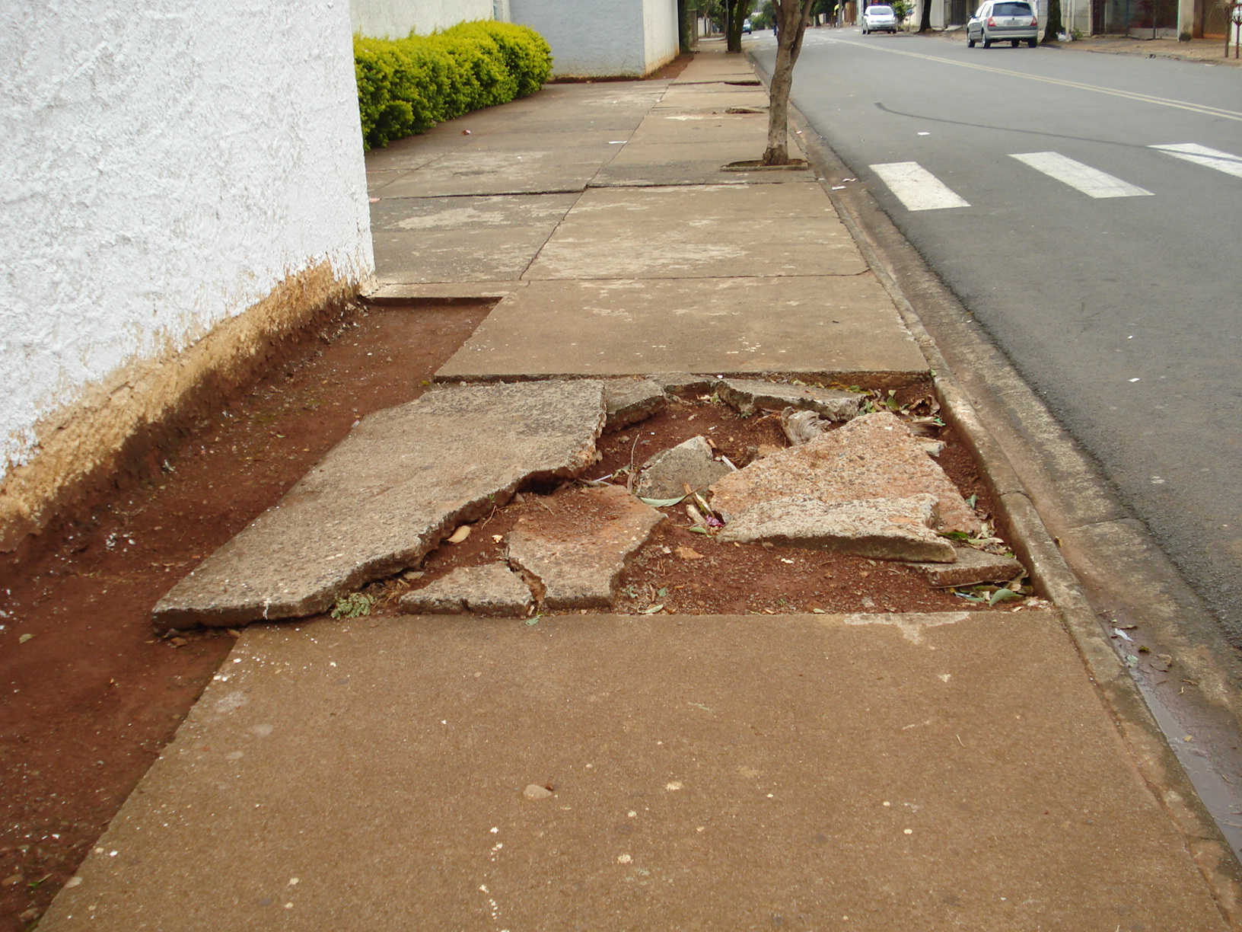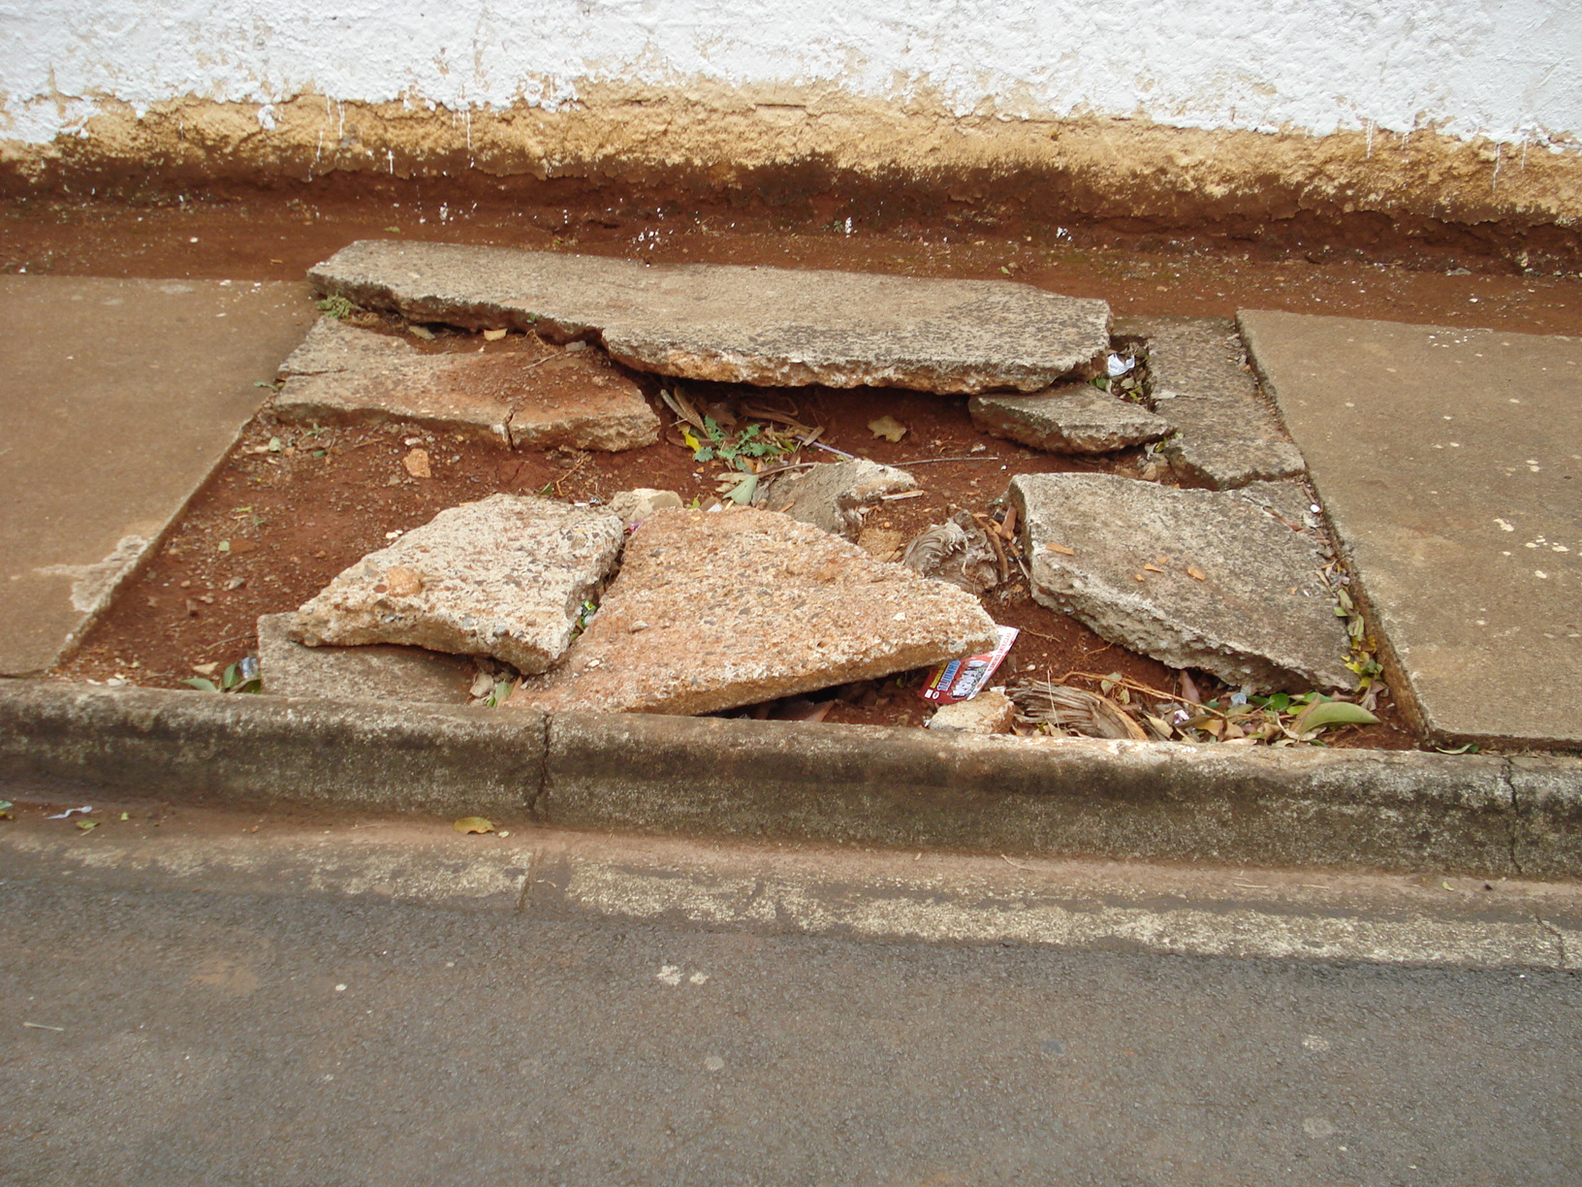

**ADEMIR DA SILVA**

-vereador-